# “Sistema de Solicitud y Gestión de Requerimientos y SCM – Perfil Jefe Área”

# Manual de Usuario

# Hoja de Control

|  |  |  |  |
| --- | --- | --- | --- |
| ***Resumen Documento*** |  | | |
| ***Autor*** |  | | |
| ***Versión*** | 1 | ***Fecha Versión*** |  |
| ***Revisado/Validado por:*** |  | ***Fecha Revisión/Validación*** |  |
| ***Aprobado por:*** |  | ***Fecha Aprobación*** |  |

## CONTACTOS

|  |  |  |  |  |
| --- | --- | --- | --- | --- |
| **Nombre** | **Cargo en Proyecto** | **Dirección** | **anexo** | **Correo** |
|  |  |  |  |  |

## KEYWORDS

|  |  |
| --- | --- |
| ***Nombre*** | ***Descripción*** |
|  |  |
|  |  |

1. **Resumen Atención Solicitudes.**

En esta sección se encuentra información sobre las solicitudes, tanto en forma de indicadores como en forma de grafico. En esta sección encontrara 2 pestañas.

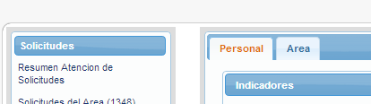

**Personal:** Muestra Información relacionada únicamente a su propia cuenta. A la izquierda se muestra 2 tablas con indicadores, la primera “Cantidades y Totales” muestra la cantidad total de solicitudes asignadas a su cuenta en cada estado. La segunda “Porcentajes” muestra 3 porcentajes:

**-Porcentaje de Solicitudes Asignadas:** Representa el porcentaje de solicitudes que se le ha asignado, cualquiera sea su estado actual, en relación a la cantidad de solicitudes de su Área. (Por ejemplo si su valor es de 5% quiere decir que se le han asignado el 5% porciento de las solicitudes del área).

**-Porcentaje de Cumplimiento:** Representa el porcentaje de solicitudes que usted a resuelto dentro del tiempo programado (antes de la fecha de vencimiento).

**-Porcentaje de Retrasos:** Indica el porcentaje de solicitudes en el que se a excedido del tiempo programado (después de la fecha de vencimiento). Esto incluye tanto las solicitudes cerradas fuera de plazo como las que están vencidas y aun no se han cerrado.

En el costado derecho puedo encontrar un grafico de torta que representa la misma información de la tabla “Cantidades y Totales” pero en forma de porcentajes.

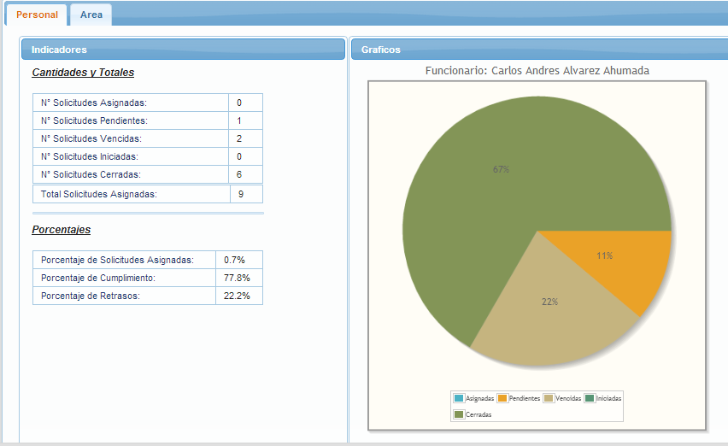

**Área:** La información de esta pestaña es bastante similar a la de la pestaña anterior con la diferencia que en vez de ver su propia información, puede ver la información tanto a nivel de área, como en particular cada funcionario del área. Para esto antes de el resumen, se encuentra un submenú con el titulo “Tipo de Resumen”, aquí usted podrá escoger el tipo de resumen que desea visualizar, lo cuales pueden ser:

**-Área Completa:** Muestra el resumen a nivel de área, usted solo puede visualizar el resumen del área de la cual es responsable.

**-Por Funcionario del Área:** En esta usted puede ver un resumen acerca del funcionario seleccionado, en la lista de funcionarios encontrara solo funcionarios de su propia área.

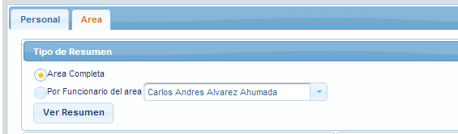

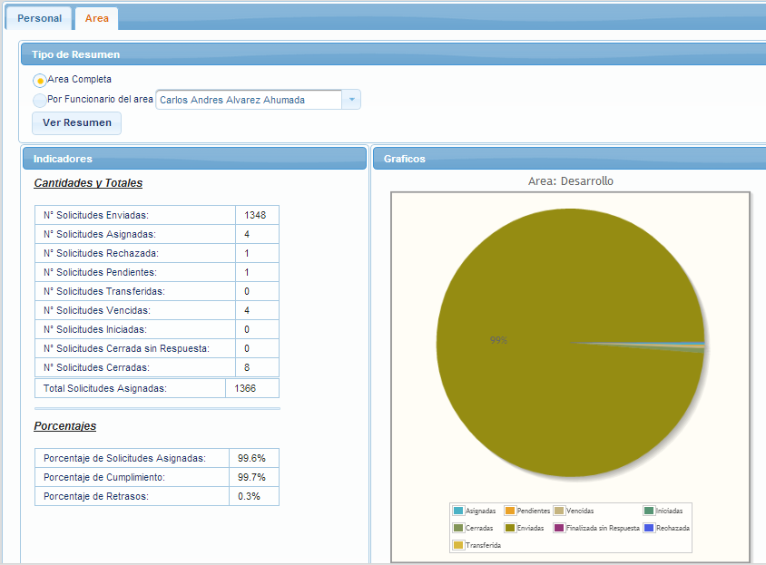

1. **Solicitudes del Área.**

En esta sección se encuentra un listado con todas las solicitudes de las cuales es responsable su área. Junto al menú “Solicitudes Área” podrá ver un numero encerrado entre paréntesis, este numero le indica el numero de solicitudes en las que aun no se a pronunciado (es decir las a recibido pero no a escogido ninguna acción a realizar con esta.)

Para un mayor contraste algunas solicitudes aparecerán en otros colores, dependiendo de su estado:

* Celeste: Corresponde a las solicitudes para las cuales usted aun no se pronuncia.
* Gris: Corresponde a las solicitudes que ya se encuentran cerradas.
* Rojo: Corresponde a las solicitudes ya vencidas.
* Blanco: Es el color por defecto, se utiliza en cualquier otro caso.

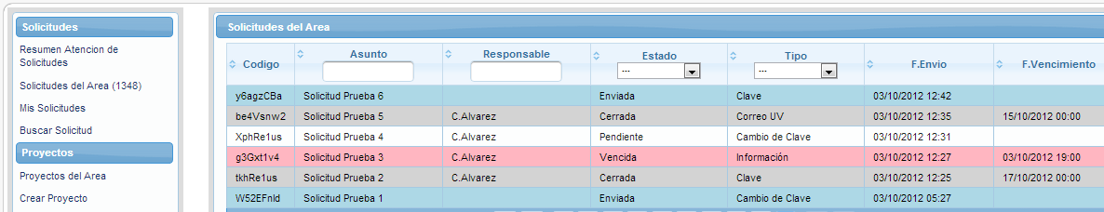

1. **Buscar Solicitud.**

Las

1. **Proyectos del Área.**

Las

1. **Crear Proyecto.**

Las

1. **Buscar Proyecto.**

Las

1. **Asignar Tareas de SCM.**

Las

1. **Administración de noticias en Front Page – Portal Alumnos.**

Las

1. **Administración de noticias en Front Page – Portal Alumnos.**

Las